ВВЕДЕНИЕ
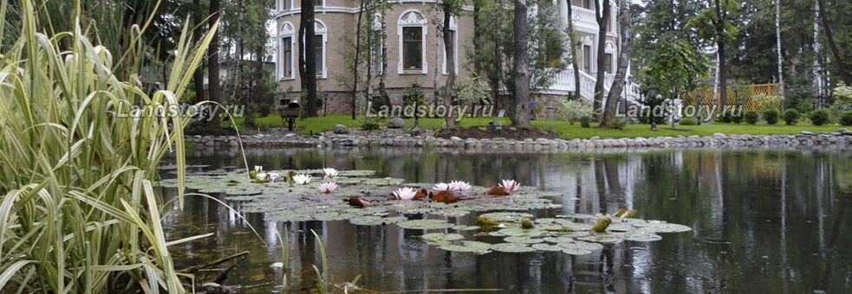

Декоративное озеленение играет ключевую роль в ландшафтном дизайне. Оно придает саду уют и завершенность, смягчают линии архитектурных построек.
При создании дизайна озеленения территории используются самые разнообразные знания и приемы – от устройства эксклюзивных элементов ландшафтного дизайна, таких как альпинарии и водоемы до посадки крупных деревьев и создания газонов.

ЭТАПЫ ОЗЕЛЕНЕНИЯ ТЕРРИТОРИИ
Озеленение – это самая интересная часть в ландшафтном дизайне и благоустройстве территории, после завершения которой ландшафт участка приобретает свой окончательный вид (подготовка плодородного грунта, подбор растений в питомниках и их доставка на объект, посадка растений, устройство альпинариев, устройство газонов).
Некоторые виды работ по озеленению (посадка луковичных или деревьев с открытой корневой системой) выполняются только осенью . Поэтому, из-за сезонной специфики работ, заранее составляется и согласовывается с заказчиком график работ по озеленению.
Для получения наилучших результатов озеленение проводится в 2 этапа:
- 1 этап: озеленение территории по ландшафтному дизайн- проекту (после завершения основных работ по благоустройству территории)
- 2 этап (контроль и сопровождение): проверка состояния растений, корректировка и доработка растительных композиций.

1. ЭТАПЫ ЛАНДШАФТНОГО ДИЗАЙНЫ
Первый этап ландшафтного дизайна – это скрупулезное изучение облагораживаемой территории с использованием геодезических, топографических, гидрологических и прочих карт. После чего ландшафтный дизайнер делает эскиз, над которым в свою очередь работают ландшафтный архитектор и инженер. И только после окончательного утверждения ландшафтного проекта идут озеленение и благоустройство участка. К данному этапу надо отнестись со всей серьезностью, ведь после начала работ и закупки всех необходимых материалов изменить первоначальный проект будет очень тяжело.
Озеленение – это работы по облагораживанию подготовленной территории, согласно ландшафтному проекту, зелеными насаждениями (устройство газонов, посадка деревьев, создание цветников, живых изгородей и т.д.).
Озеленение территории – это не только украшение участка, но и такие полезные свойства и функции как:
• увеличение концентрации кислорода вокруг дома;
• задержка и сокрытие пыли;
• уменьшение шумового фона;
• уменьшение ветрового воздействия;
• уменьшение концентрации вредных веществ и выхлопных газов в воздухе;
Но само озеленение в чистом виде – это дикий заросший лес, где множество деревьев, кустов и травы. Поэтому озеленение используют параллельно с благоустройством территории. Только их общий тандем дает результат, к которому стремятся все ландшафтные дизайнеры.
Благоустройство территории – это работы направленные на создание максимально комфортных условий среды пребывания человека (организация освещения, создание декоративных водоемов и фонтанов, устройство площадок, строительство малых архитектурных форм и т.д.)
После окончания благоустройства и озеленения участка работы не заканчиваются, ведь за садом и территорией необходимо регулярно ухаживать, иначе они придут в полное запустение. Тут существует три варианта:
1. Ухаживать за садом самостоятельно.
2. Нанять постоянного или сезонного садовника.
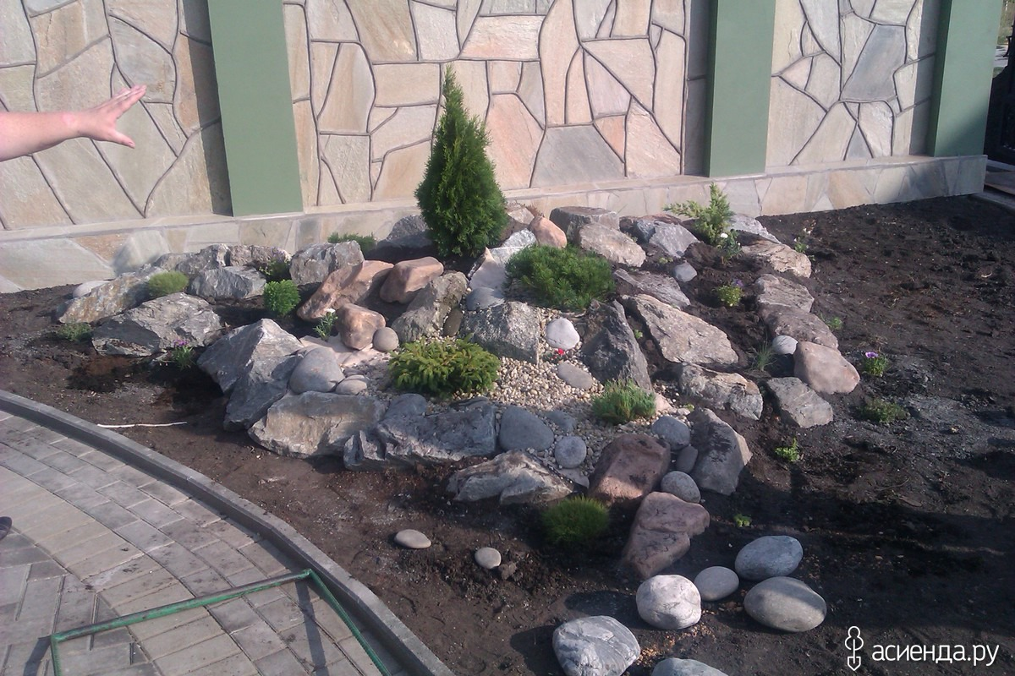
Часто возникает путаница между двумя подгруппами ландшафтного дизайна: ландшафтным озеленением и ландшафтным благоустройством, так в чем же разница? Основное отличие заключается в том, что это абсолютно разные направления ландшафтного дизайна.
ландшафтное благоустройство – это строительное направление, и все работы выполняют специалисты строительных специальностей, тогда как ландшафтное озеленение – это флористическое направление, где все работы выполняют специалисты с соответствующим образованием (дендрологи, почвоведы и т.д.). Также эти два понятия можно разделить по видам работ в ландшафтном дизайне. К ландшафтному озеленению можно отнести следующие работы:
• посадка и уход за деревьями и кустарником
• обустройство цветников, розариев и т.д.
• устройство газонов
• создание живой изгороди
• обслуживание садов и зеленых насаждений
К ландшафтному благоустройству относятся следующие виды работ:
• постройка и установка малых архитектурных форм
• создание и обслуживание инженерных систем
• создание и обслуживание искусственных водоемов
• создание зимних садов
• устройство дорожек, площадок, заборов и т.д.
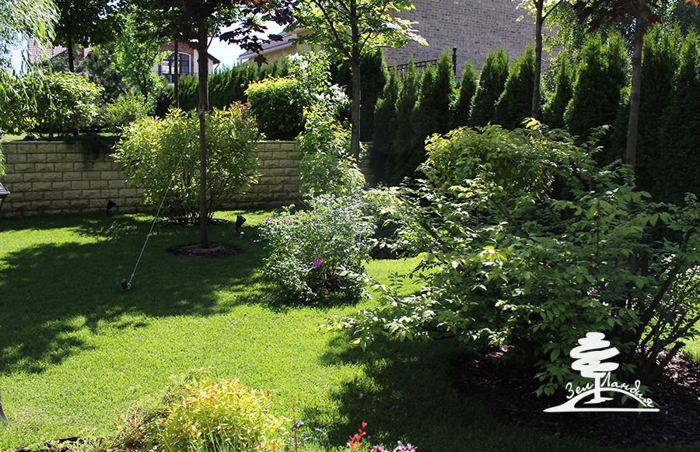
2. ОЗЕЛЕНЕНИЯ и ландшафтный дизайн
Озеленение - это комплекс ландшафтных работ по созданию декоративных композиций, посадке деревьев и кустарников, созданию живых изгородей, газонов цветников.
Посадка деревьев
По сути, ни один сад не может быть назван садом, если в нем не посажены деревья. Это один из основных и обязательных элементов озеленения. Деревья создают в саду особую комфортную атмосферу: они позволяют укрыться от палящих солнечных лучей, улучшают микроклимат участка, создают естественную преграду пыли и шуму. Кроме того, деревья обладают особой благоприятной энергетикой, Позволяющей человеку укрепить свои силы, снять усталость, оправиться от повседневного стресса,
Особым направлением в озеленении является посадка крупномерных деревьев. О целесообразности этого метода посадки деревьев не утихают споры, но нужно признать, что это - единственный способ за один сезон преобразить самый пустынный участок во взрослый, декоративный сад. Чаще всего посадки крупномеров производят в зимний период, когда растения находятся в состоянии «сна». При соблюдении технологии посадки можно сажать не только хвойные и лиственные деревья, но и плодовые - яблони, груши, сливы и др.
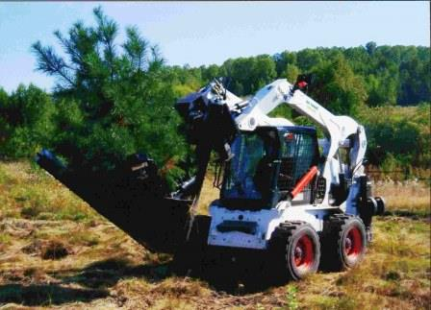
Посадка кустарников
Кустарники используются в ландшафтном озеленении по многим причинам: они позволяют придать саду дополнительный объем, наполняют его цветом и текстурой, помогают скрыть непрезентабельные участки и замаскировать хозяйственные постройки. Кустарники служат для защиты участка от постороннего шума, пыли и излишнего обзора. Многие кустарники, применяемые в озеленении, отличаются декоративным цветением, красивой осенней окраской листвы и долго сохраняющимися на растении плодами, позволяющими украсить сад даже в зимнее время.

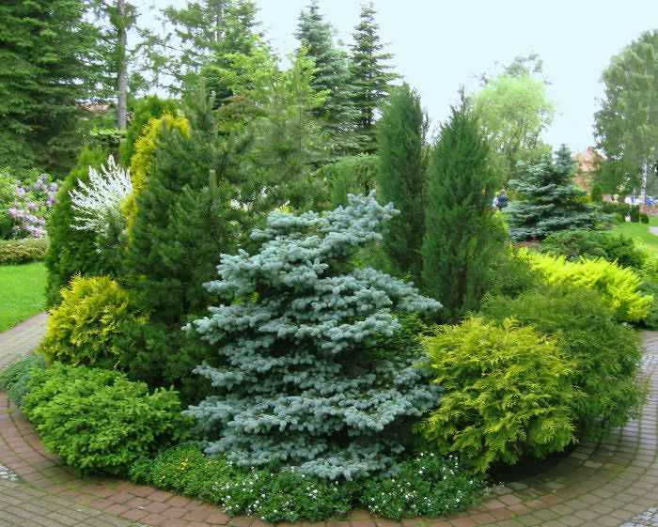

Живые изгороди
Этот элемент дизайна сада имеет как практическую, так и эстетическую функцию. Прежде всего, как следует из названия, это изгородь, а значит, призвана изолировать сад или его часть от посторонних взглядов, а также пыли и шума.
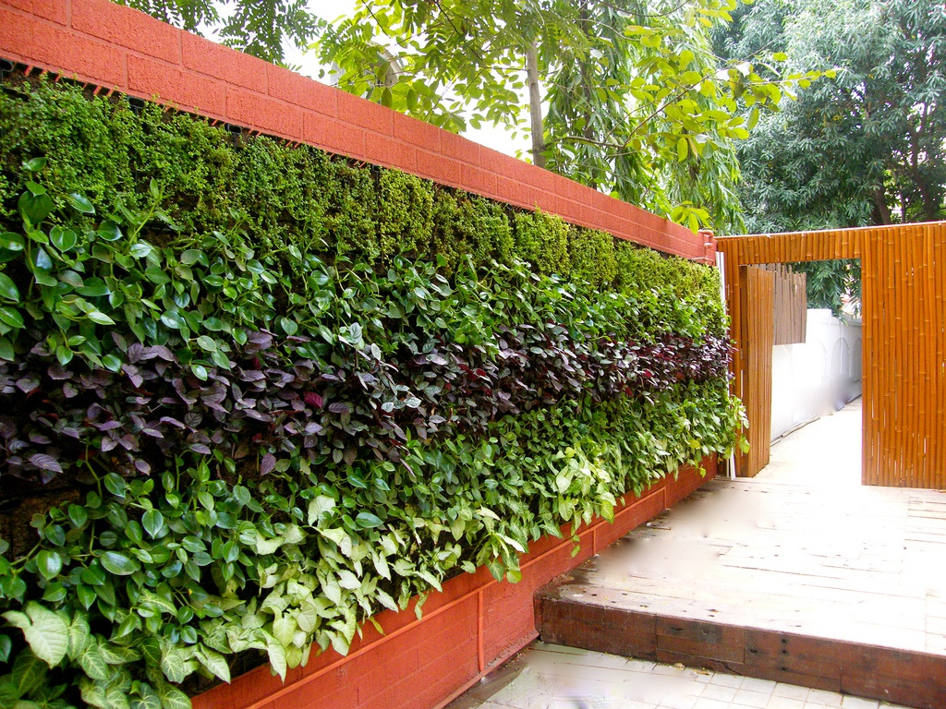
В зависимости от задумки дизайнера можно применить как лиственную, так и хвойную изгородь, а также предъявляемых к озеленению требований изгороди могут быть стриженые или свободно растущие. Для стриженой изгороди необходимо подбирать неприхотливые растения с хорошим ветвлением, легко переносящие стрижку и формирующие плотную крону.
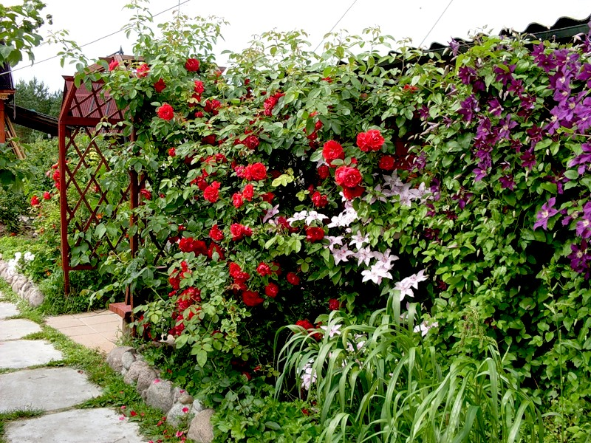
Альпийская горка
или Альпинарий создавались либо как диковинное парковое украшение, либо как коллекция растений. Впоследствии в них стали выращивать не только альпийские, но и иные растения, напоминающие по облику горные. Стилистически такие розарий, безусловно, можно отнести к типу фантазийных садов. В соответствии с художественными представлениями того времени этим сооружениям придавалась не столько естественная природная, сколько "художественная" форма. Такие сады не требовали привязки к местности. Они представляли собой террасированные холмы, расположенные одиночно или образующие подобие горной системы. Террасы отделяли друг от друга проходами и соединяли с помощью лестниц, сложенных из обработанных плит.
Всё сооружение окантовывали паребриком или ограничивали камнями. Посадочные лунки не создавали индивидуально для каждого растения, а лишь отделяли камнями по всей линии террасы. Центром композиции, ее вершиной, как правило, служил массивный вертикально стоящий камень или группа камней, символизировавших горный пик. По склонам на террасах укладывали более плоские, но тоже массивные камни, уравновешивавшие композицию. Горные породы, используемые для построения такого розария, ценились больше за декоративные качества, чем за их соответствие требованиям растений.
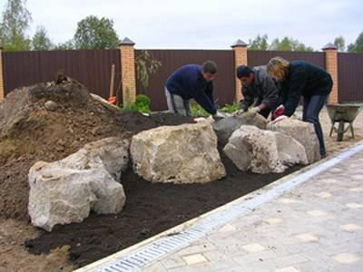
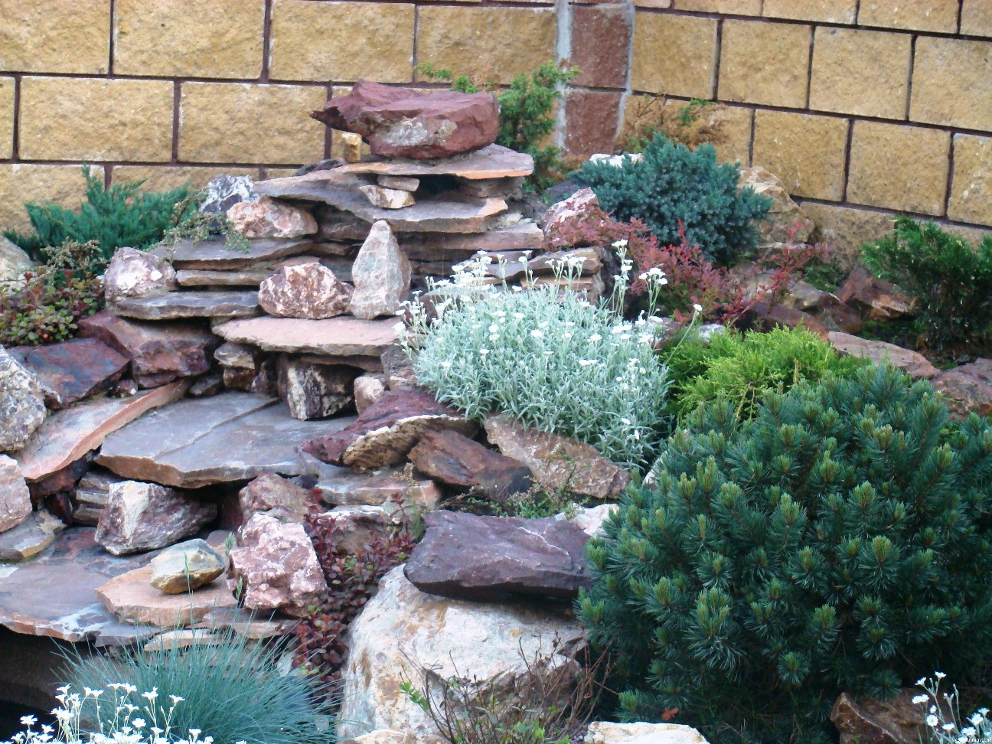
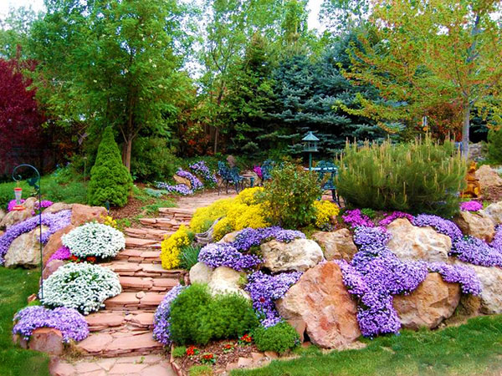
Альпийская горка
Клумбы и арабески
К клумбам относятся цветники с правильной геометрической формой, причем они должны на 15 - 20 см возвышаться над поверхностью земли. Геометрические композиции могут быть различными - от квадратов, прямоугольников, до окружностей, овалов. Внутренние элементы не должны быть сложными, следует избегать запутанного рисунка. Внешний вид клумбы отвечает следующим принципам: сохраняет как можно дольше привлекательный вид и стационарен (то есть его элементы по возможности не должны изменяться), поверхность её выпукла, уклон 5.. 100. В зависимости от декоративного использования различают два вида клумб: ковровые и цветочные. Первые состоят из цветов (или декоративно-лиственных кустарников) низкой высоты, они покрывают почву густой "шапкой", а вторые - преимущественно из крупных красивоцветущих цветов, которые как можно долго сохраняют свою декоративность. В весенний период на сменяющихся клумбах высаживают луковичные и растения быстрого развития (нарциссы, тюльпаны, незабудки, гиацинты и др.).
Цветы в клумбах можно подбирать как и однолетники (петуния, агератум, алиссум, тагетис, бегония и др.), так и многолетники (хоста, астильба, мак декоративный, незабудка, пион).
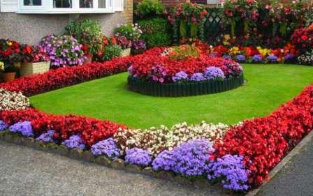
Ковровая клумба- это способ высаживания карликовых растений с цветной листвой, в результате которого образуются сложные узоры, напоминающие орнамент восточного ковра. Такие клумбы исчезли из озеленения, иногда встречаются в городском озеленении. Это очень декоративные клумбы, уход за ними чрезвычайно трудоёмок.
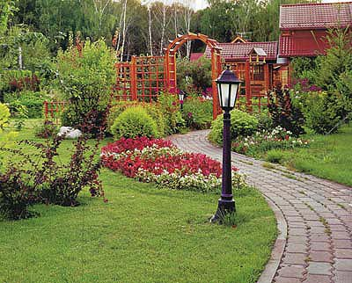
Моноклумбы - вся клумба или бордюр засаживается растениями одного вида.
Клумба - панно, это декоративный элемент, используемый, в основном, в городском озеленении. В клумбе-панно разнообразные низкорослые растения используют для создания не орнамента, а какого-либо конкретного изображения, наряду с декоративными растениями используют и цветущие клумбовые растения.
Типы клумбовых растений:
Теплолюбивые однолетники (львиный зев, цинния и т.д.)
Холодостойкие двулетники (шток-роза, наперстянка и т.д.)
Холодостойкие многолетники (эрика, дельфиниум и т. д.)
Теплолюбивые многолетники (фиалки, пеларгония, фуксия, которые на холодный период уносят в помещение.)
Экзотические теплолюбивые многолетники (пальма, канна, дурман, клещевина, которые на холодный период уносят в помещение)
Холодостойкие однолетники (бурачок, кларкия, годеция и т. д.)
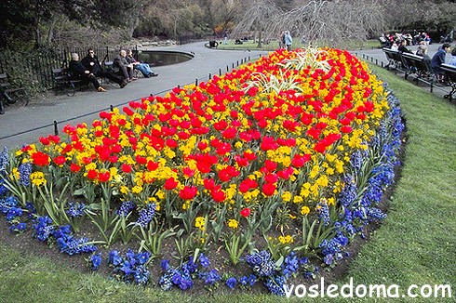

Арабеска - разновидность клумбы сложной формы, часто бывает несимметричной. Контур арабески может напоминать орнаменты, абстрактные фигуры причудливых форм либо напоминать передавать контуры цветов, птиц, животных и т.д.
Создание цветников
Это один из самых любимых приемов, как начинающего цветовода, так и профессионала со стажем. Цветники играют особую роль в озеленении участка: они способны придать саду настроение и стиль и многое рассказать о хозяине сада. Цветы могут поведать то, что невозможно выразить словами.
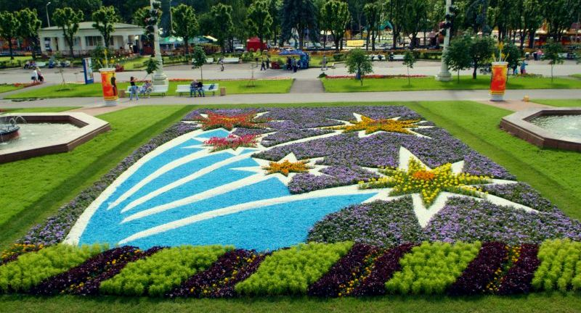

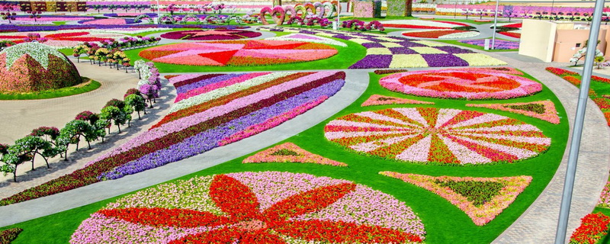
Арабеска

Цветники могут отличаться по форме, быть построены в произвольном или формальном стиле. Для создания цветочных композиций могут использоваться как однолетние, так и многолетние цветы. Однолетники вносят в наш сад море красок и яркого цветения с весны до первых заморозков. Более сдержанные в цветовой палитре многолетники не способны цвести столь продолжительное время, но умело подобранные в композиции придадут Вашему саду декоративности, сменяя друг друга в течение всего сезона.
Особая роль в озеленении отводится луковичным растениям, приносящим особую радость своим ранневесенним цветением после продолжительной монотонной зимы. Да и осенью, неожиданно появляясь из-под земли, они способны пробудить нас от осенней хандры и добавить саду нежных, трепетных красок.
Цветы не только украшают, но и выполняют ряд других полезных функций. В сочетании и с камнями, водой, травами, скульптурой, газонами можно создать целые комплексы цветочных композиций. С помощью цветников оформляют планировочные решения в саду, облагораживают территорию. А так же садов, бульваров, скверов, домашних садов, да и просто используются в необходимых местах. Правильное использование цветочных растений даёт большие возможности, например, можно гармонизировать ландшафты, подбирать такие сочетания, которые будут оказывать благотворное влияние на людей, на настроение. Данные эффекты достигаются использованием различных приёмов.
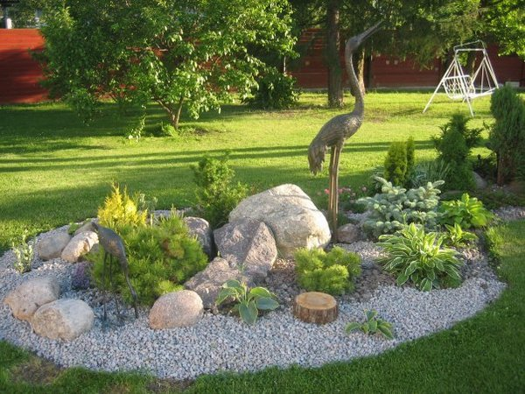
Цветущие яркие островки, радующие глаза и душу, можно встретить повсюду: в садах, парках, скверах, на приусадебных участках и просто на улицах. Они оживляют местность, оказывают благотворное влияние на людей, на их настроение, успокаивают нервы и настраивают на оптимистичный лад, создают комфорт и уют. Неповторимое очарование при помощи цветов можно придать любому участку местности, и именно поэтому ландшафтный дизайн просто нельзя представить без цветников.
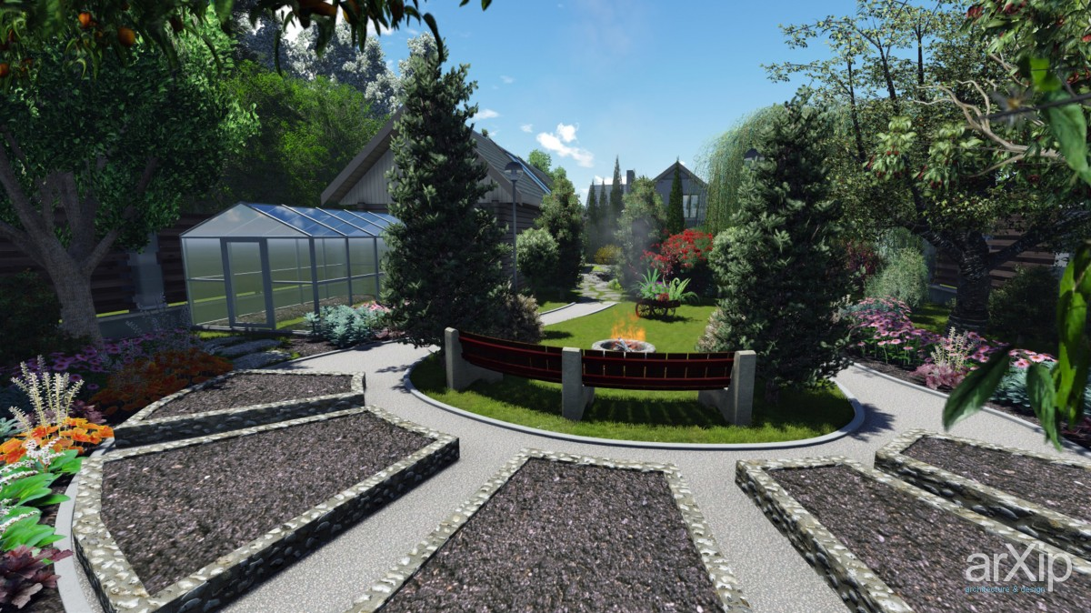
Цветник - это участок с высаженными на нем специальным образом цветочными растениями. Основное назначение цветников - украшать ландшафт. Как утверждают историки, уже в 18-19 вв. цветники стали обязательным приемом оформления местности. Сегодня оформление цветников стало настоящим искусством. Форма, размер и ассортимент растений может быть абсолютно любым, зависят эти показатели только от фантазии садовника и климатических условий. Наиболее эффектно смотрятся цветники на фоне газонов, в сочетании с декоративно-лиственными кустарниками, контрастными материалами нерастительной природы.

Формы цветников

К цветникам свободных форм относятся бордюр из многолетников, миксбордер, розарий, группы, солитеры, схемы посадок которых сильно отличаются от схем формальных цветников. Главное отличие - форма, плавный контур пейзажных цветников. Зоны посадок одних многолетников перекрываются другими. Гибель нескольких растений в этом случае менее заметна. На помощь придут летники, в случае необходимости замаскировать обнажившиеся места. Осуществляя оформление цветника часто создают "случайный эффект".

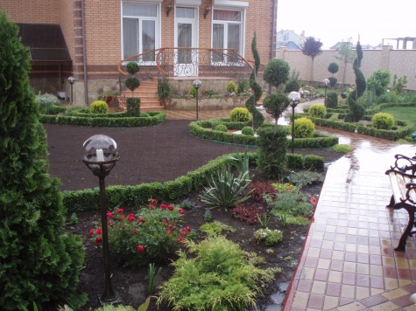

Его применяют при гравийных посадках, где специально оставляют свободные места, рассчитывая на то, что со временем их заполнят растения с помощью побегов, самосева и Т.Д. Для клумбы важно одновременное непрерывное цветение растений. В свободных посадках одна волна цветения сменяет другую, а на первом месте стоит декоративность композиции в течение продолжительного времени (с ранней весны до поздней осени). В цветниках свободных форм преимущество всегда за растениями, не теряющими своей декоративности на протяжении всего сезона, даже по окончании цветения.

Рабатки

Цветники-рабатки - это длинные узкие клумбы, которые разбивают по краям дорожек, вдоль оград или фасадов. В зависимости от дизайнерского решения и фантазии хозяев сада рабатки могут иметь двух- или трехрядную композицию. Их ширина обычно составляет 60-70 см для двухрядного варианта и 120-150 см для трехрядного, длина - не ограничена.

В цветнике- робатке, как правило, высаживают 2-3 вида растений: с краю более низкие, в центре - высокие. Если же рабатка разбита возле фасада дома или вдоль ограды, то высокие растения высаживаются вплотную к постройке, по направлению к краю рабатки высота растений постепенно снижается.

Цветник будет смотреться красиво, даже если использовать для него небольшой набор растений, если его можно будет окинуть взглядом по всей длине, поэтому лучше располагать такие цветочные ленты в местах с открытой перспективой.

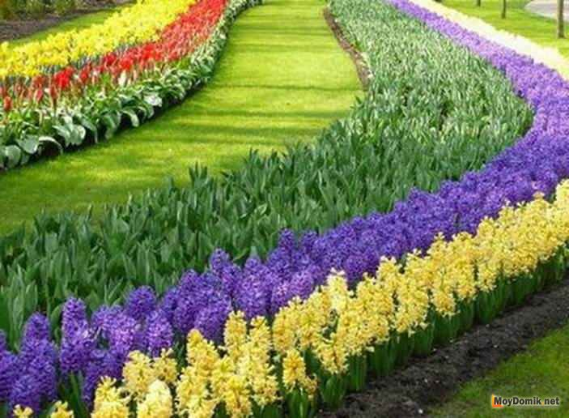

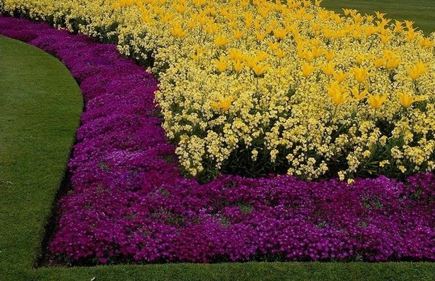

Рабатки

Бордюры.

В современном саду бордюры - одно из основных мест для выращивания растений. Можно совместить красоту и функциональность, посадив в бордюры одновременно цветы на срезку, пряные травы, плодовые и овощные культуры, многолетники и кустарники. Модная тенденция - использование в бордюрах декоративных качеств овощных и пряных трав. Стоит обратить внимание на грамотную планировку бордюров. Цветники в виде бордюра разбивают по границе газона. Таким образом, можно подчеркнуть его форму и отделить от дорожек. С помощью бордюров также обозначают границы небольших или асимметричных клумб.

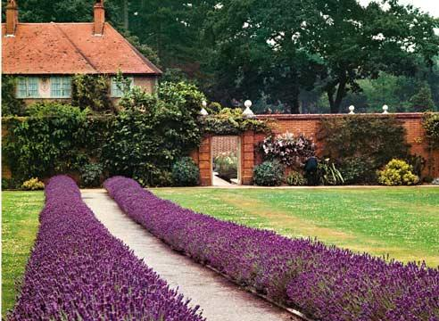

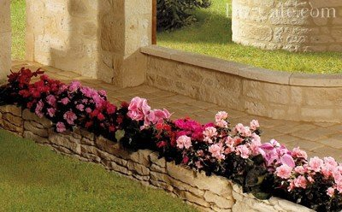

Бордюры

Пейзажные цветники.

Располагают пейзажные цветники на газоне вблизи деревьев и кустарников, на опушках парков, у стен зданий, вдоль оград, дорог, на возвышениях, на равнинных участках, пологих, извилистых берегах озёр, прудов т.д. Продумывая дизайн цветника, нельзя забывать об акцентах. Их роль играют самые высокие, самые яркие или обладающие необычной "архитектурной" формой растения.

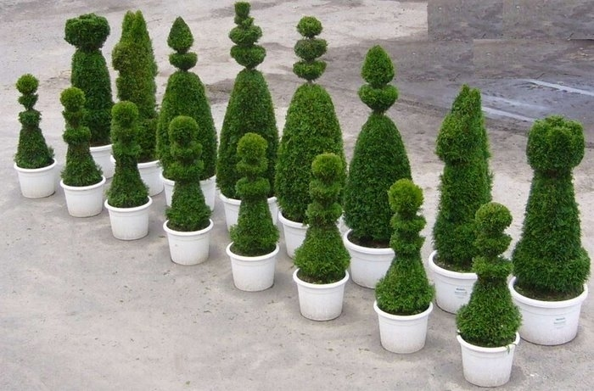

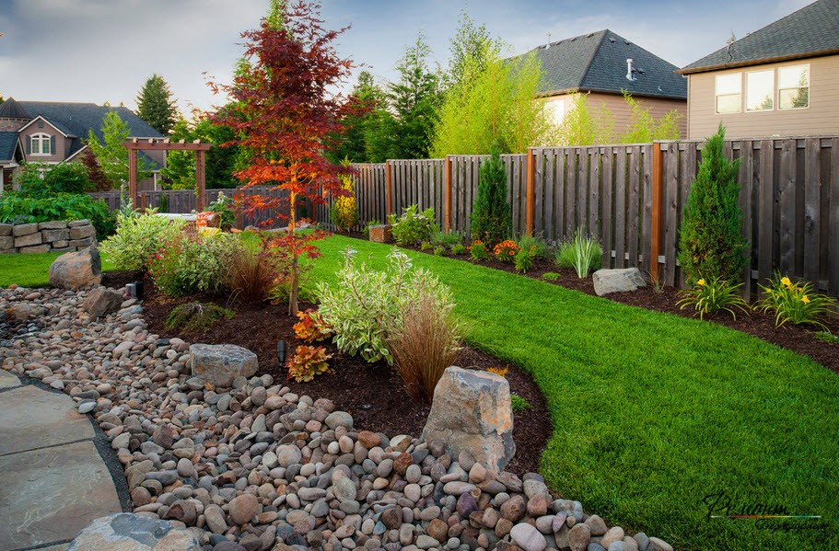

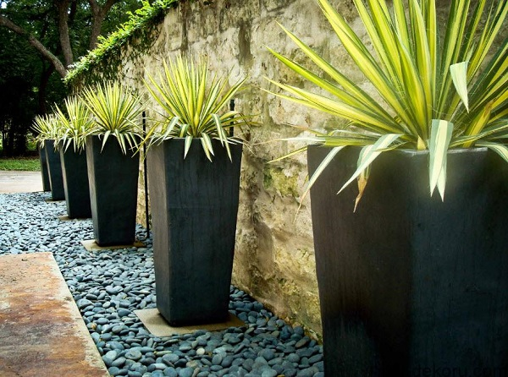

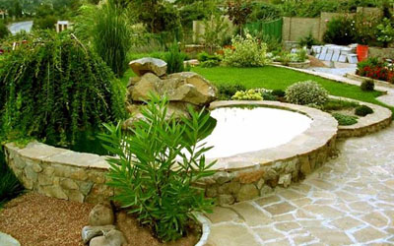

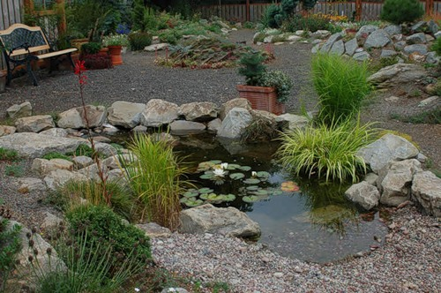

4. ГАЗОНЫ

Газон – искусственный дерновый покров, участок, засеянный преимущественно злаковыми травами с целью создания однородного зелено-изумрудного фона. В зависимости от целей использования, по своему виду и качеству газоны подразделяется на обыкновенные, партерные, спортивные, садово-парковые, луговые, мавританские и травяные покрытия специального назначения.
Типы газонов
Партерный газон
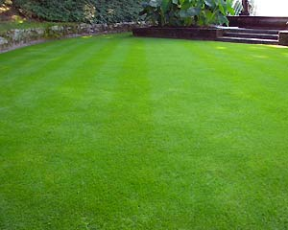

Мавританский (луговой) газон
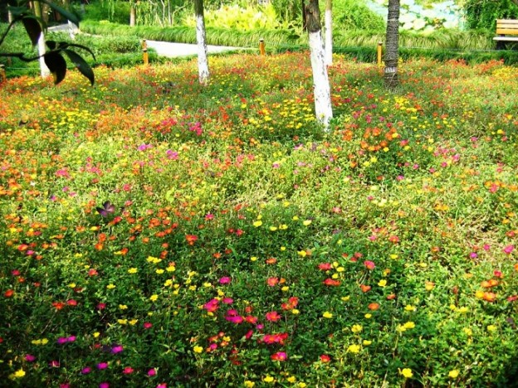

Обыкновенный (садово - парковый) газон
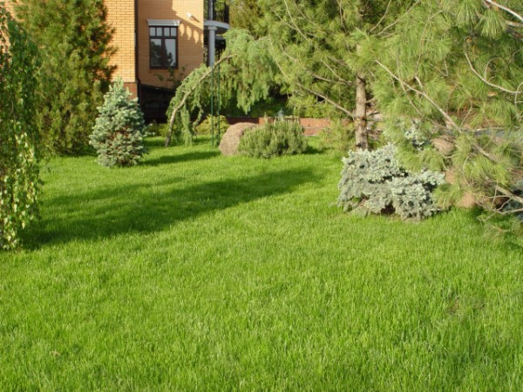
Спортивный газон
Дикий (ленивый) газон
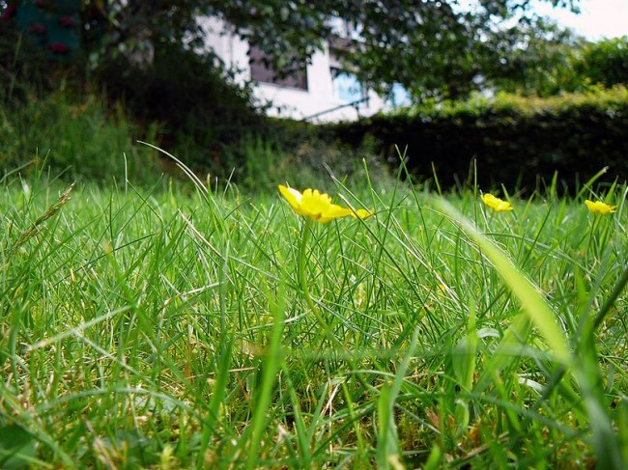
Рулонный газон
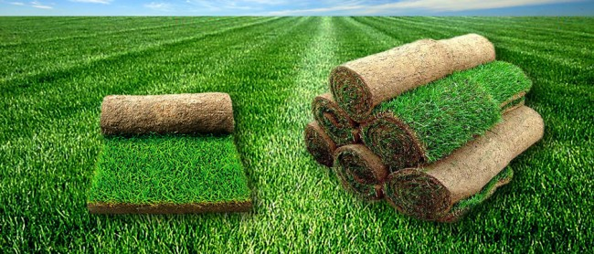

Теневой газон
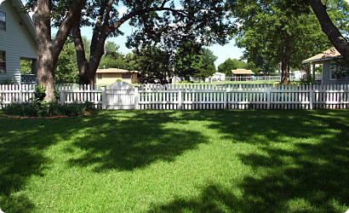

Городской газон
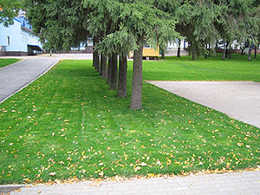

Устройство газонов
Зелёный газон служит фоном для цветов и кустарников. Для устройства газона нужно сначала хорошо подготовить почву: вскопать её на штык лопаты, тщательно выбрать корни и корневища сорняков (особенно осота, пырея, одуванчика)
Газон рекомендуется систематически косить. За лето газон нужно скашивать несколько раз.
На фоне газона красиво выглядят цветы в одиночных и групповых посадках. Высаженное на газоне одиночное растение должно обладать эффектными декоративными качествами: иметь крупные яркие цветки или красивые листья, быть достаточно высоким, чтобы выделяться на фоне газона. Для этой цели подойдут многолетние астильбы, пионы, дельфиниумы, георгины, флоксы, колокольчики и т. п.
Декоративные растения можно разместить группами. Размер группы и количество растений в ней зависят от площади газона. Контуры посадок рекомендуется делать плавными, извилистыми, следует избегать овальных и строго симметричных форм. В группу может входить один вид или сорт растений, образуя однотонное пятно (например, клубневая бегония), или один вид, но несколько сортов, гармонирующих по окраске (например, 3 сорта флокса метельчатого). Можно составить группы из нескольких видов растений, при этом варианты сочетаний могут быть самые разные, но все растения должны гармонировать по цвету, чтобы выглядеть на фоне газона естественно.

Преимущества газонов
Газон как бы расширяет границы участка. Зелень газона подчеркивает красоту и тональность отдельных элементов сада (цветников, малых архитектурных форм, водоемов и др.). Газон поддерживает оптимальный уровень влажности возле поверхности почвы, способствует созданию на участке благотворного микроклимата. Дернина газонных трав поглощает шум и задерживает пыль, а скошенная трава газонных трав служит хорошим органическим удобрением.

ДОМАШНЕЕ ЗАДАНИЕ
Составить конспект по поставленным вопросам:
1. Этапы ландшафтного дизайна
2. Виды цветников
3. Газоны. Устройство и их использование

Дополнительная литература:
  - Бондорина И.А., Сапелин А.Ю. "Декоративно-лиственные деревья и кустарники для климатических условий России" – М: ЗАО Фитон+, 2005
  - Бурдейный М. А. Садовая мебель своими руками: Серия: Благоустройство и дизайн сада - М.: ЗАО Фитон +, 2009
  - Бурдейный М. А. Камень в дизайне сада. Декоративные приемы и технические решения: Серия: Благоустройство и дизайн сада - М: ЗАО Фитон+, 2009
  - Игишева Е.А., СароноваН.А. Леванова М.Д.» Современный дизайн участка» М:, ООО ИКТЦ «ЛАДА» 2008
  - Ипполитова Н.Я. Планировка и цветочный дизайн участка - М: ЗАО Фитон+, 2008.
  - Коновалова Т., Шевырева Н. - "Декоративные кустарники в дизайне сада"- ЗАО Фитон+, 2005
  - Розмари Александер, Карена Бетстоун - М:, "Кладезь-Букс", 2006
  - Сапелин А.Ю. "Живые изгороди" – М:, ЗАО Фитон+, 2007
  - Сапелин А.Ю. Декоративные деревья и кустарники: Серия: Новый садовый практикум - М: ЗАО Фитон+, 2009
  - Сапелин А.Ю. Садовые композиции. Уроки садового дизайна - М:, ЗАО Фитон+, 2008
  - Сокольская О.Б История садово-паркового искусства – М: Инфра, 2004
  - Сурина М.О. Цвет и символ в искусстве, дизайне и архитектуре – Ростов-на-Дону, 2003
  - Улейская Л.И., Комар-Темная Л.Д. "Живые изгороди" – М:, ЗАО Фитон+, 2002
  - Устелимова С.В. Ландшафтный дизайн" – М:, ЗАО Фитон+2008
  - Ссылка: Sadovye kompozicii_Sapelin .pdf

